**TORONTO**

WERSALKA/COUCH **Wymiary/Dimensions** (226/86 cm) **Powierzchnia spania/Sleeping area** (195/ 125 cm)  H=98 cm

FOTEL /CHAIR **Wymiary/Dimensions** (82/86 cm) H=98 cm

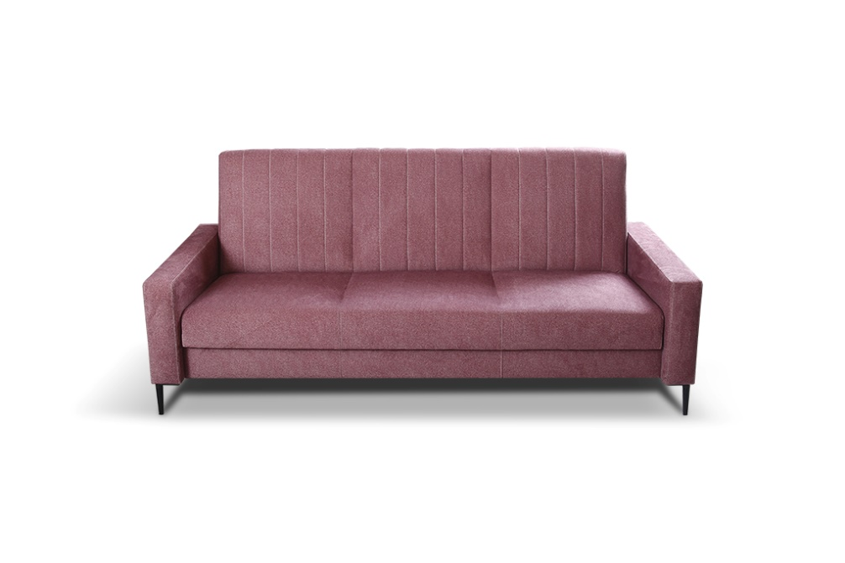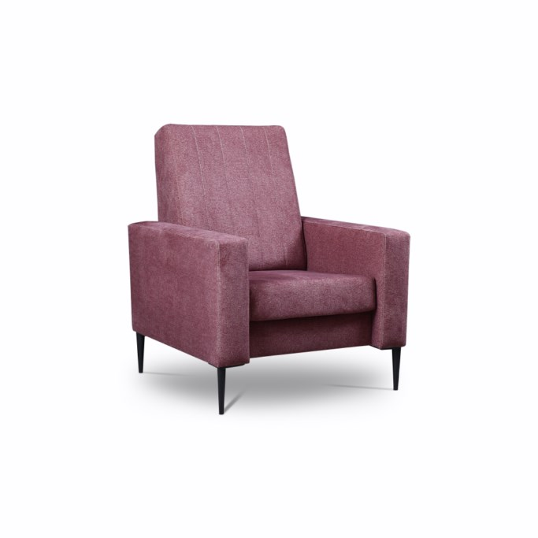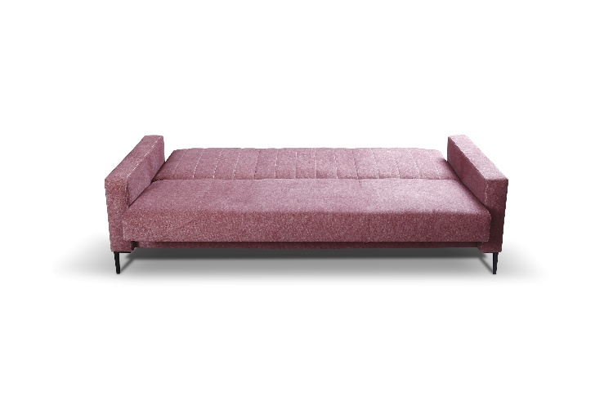

**LOGISTYKA /LOGISTICS**

|  |  |
| --- | --- |
| WYMIARY/DIMENSIONS | |
| Wysokość siedziska/height of sit | 44 cm |
| Głębokość siedziska/depth of sit | 59 cm |
| Wysokość stopki/height of leg | 10, 12cm |

WERSALKA/COUCH WAGA netto/net weight: 82 KG, 2,43cm3

FOTEL/CHAIR WAGA netto/net weight: 28 KG, 0,73cm3

|  |  |
| --- | --- |
| POKROWIEC/COVER | |
| Tkanina jednokolorowa/one-colour fabric | x |
| Tkanina dwukolorowa/two-colour of fabric |  |

WYMIARY PACZEK/PACKAGE DIMENSIONS (dł. /szer. / wys.)

|  |  |  |
| --- | --- | --- |
| WYPEŁNIENIE/FILLING | | |
| Siedzisko | - pianka 30/40/foam 30/40 | x |
| - sprężyna falista typ A/wave spring A | x |
| - sprężyna falista typ B/wave spring B |  |
| Oparcie | - pasy tapicerskie/upholstery belts | x |
| - silikon/silicon |  |
| - pianka/foam | x |

Paczka/package wersalka 128 / 200 / 95 cm – 86 KG

Paczka/package fotel 86 / 92 / 98 cm – 30 KG

**www.meblelubnice.pl**

sprzedaz1@meblelubnice.pl

T 62 7847085

|  |  |
| --- | --- |
| FUNKCJE/FUNCTIONS | |
| Funkcja spania/sleeping func. | x |
| Pojemnik na pościel /bedding box | x |
| Poduszki oparciowe/back cushions | x |

|  |  |
| --- | --- |
| NÓŻKI/LEGS | |
| Metal/Metal | x |
| Ślizg PVC/PVC | x |